教师资格证书照片粘贴页

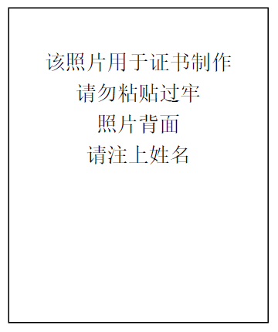
请冲印成近期1寸免冠白底彩色证件相片
尺寸为25MM（宽）×35MM（高）
人像比例合理，图像清晰
必须与网上报名的电子版照片同版

姓 名：
身份证号：
所在单位：
申报学段：
申报学科：
网上报名号：

